Název: Attila
Předmět: Dějepis
Ročník: 7. ZŠ
Časový odhad: cca 15 minut
Anotace: Úloha sleduje čtení s porozuměním a logické uvažování. Slouží k prohloubení učiva o Hunech.

Použité metody: vybírání klíčových informací

Pomůcky: papír, propiska, pastelky

Postup: Žáci dostanou do dvojice text rozhovoru. Po přečtení se snaží vytvořit Attilův „občanský průkaz“

Odkazy, zdroje: Časostroj 12/ 2013
Pracovní list:
1) Přečti si rozhovor s Attilou :

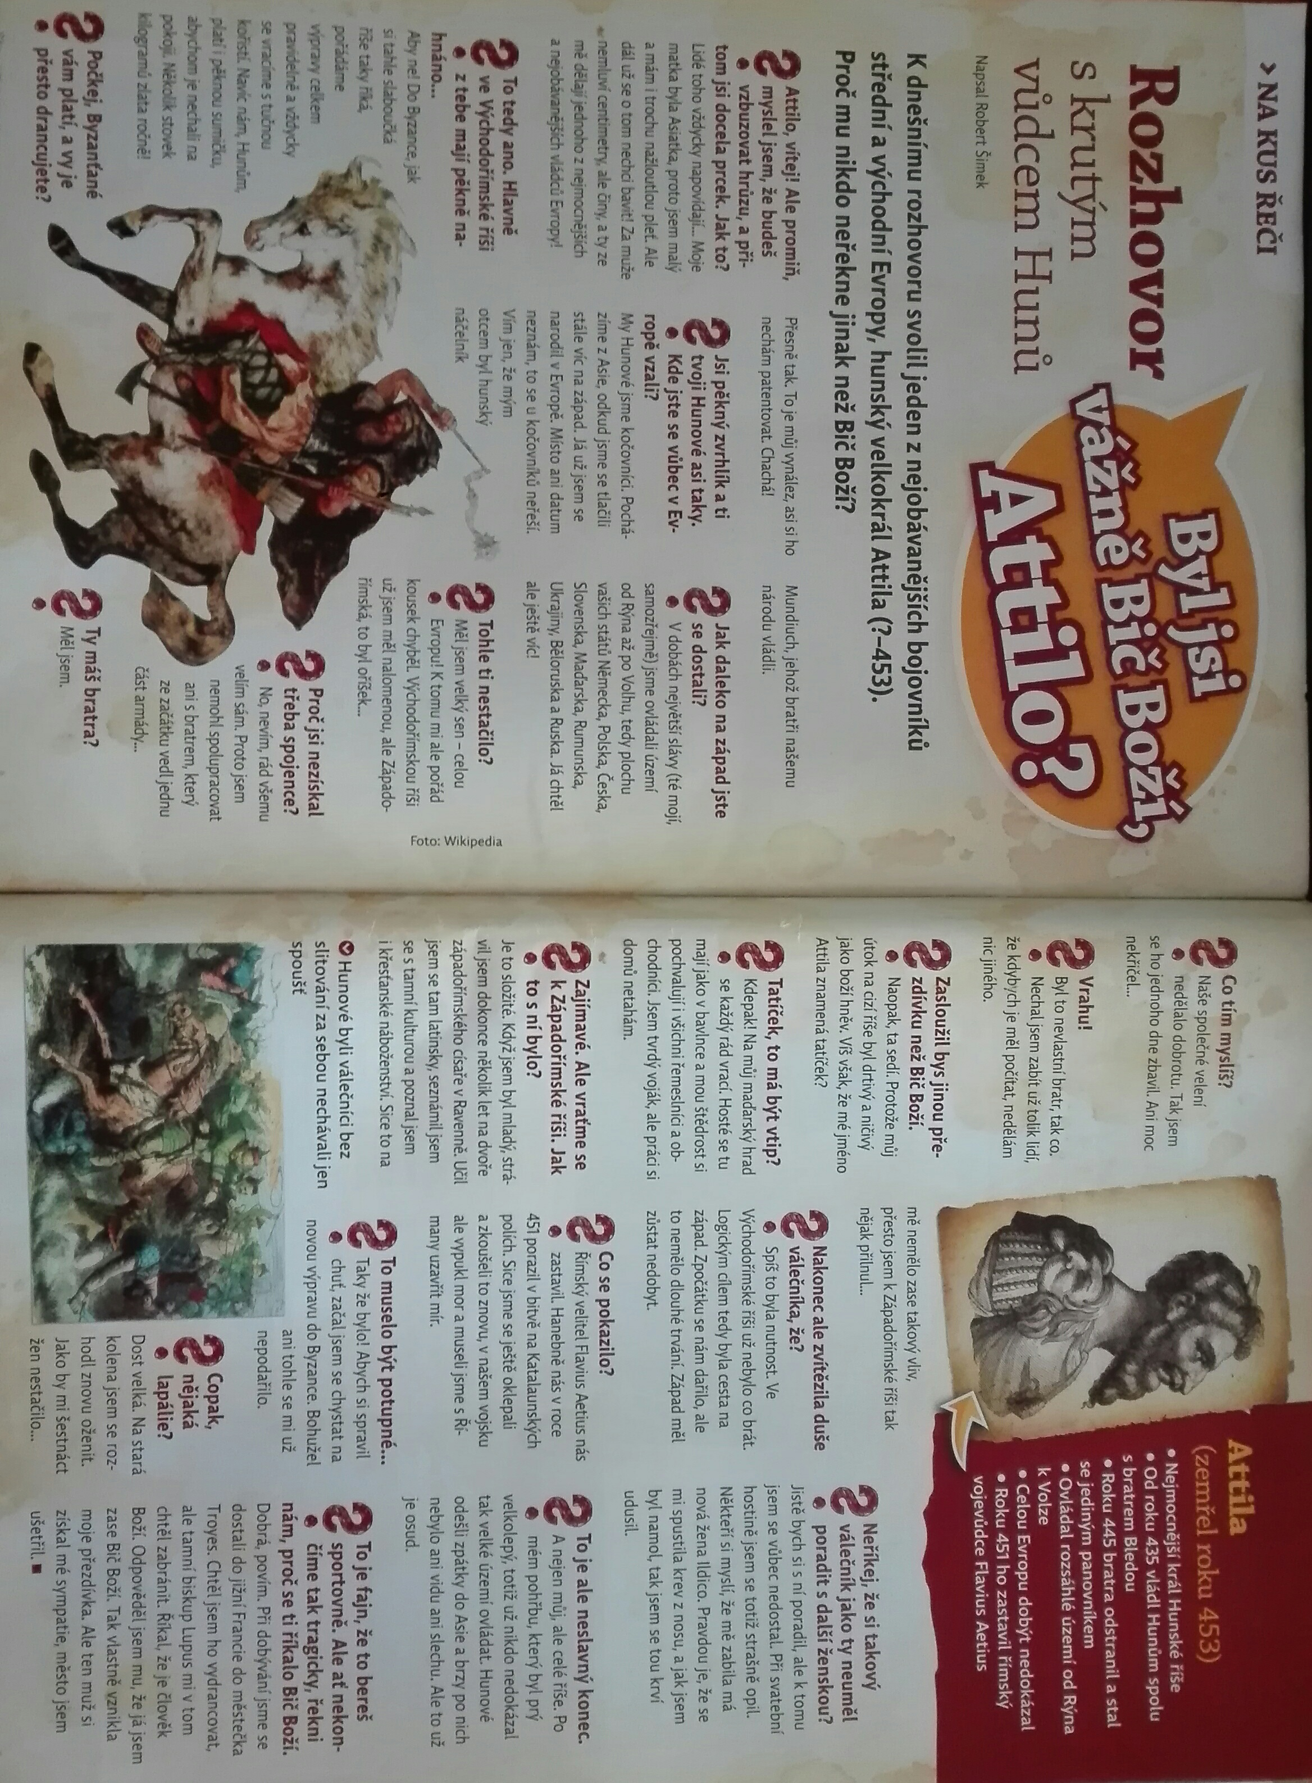
2) Vytvoř občanský průkaz:

Občanský průkaz

Jméno: ______________________

Přezdívka: ______________________

Národnost: ______________________

Matka: ______________________

Otec: ______________________

Místo narození: ______________________

Povolání: ______________________

Sourozenci: ______________________

Vzdělání: ______________________

Počet manželek: ______________________

Způsob smrti: ______________________

foto

ŘEŠENÍ

Občanský průkaz

Jméno: Attila

Přezdívka: Bič Boží

Národnost: Hun

Matka: Asiatka

Otec: hunský náčelník

Místo narození: Evropa

Povolání: dobyvatel

Sourozenci: nevlastní bratr Bleda

Vzdělání: v Ravenně – latina, křesťanství

Počet manželek: 17

Způsob smrti: udušení krví z nosu

